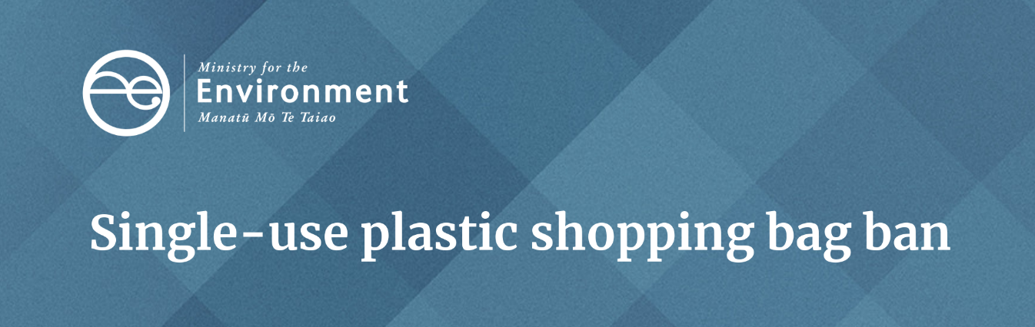
रिटेलरों (खुदरा व्यापारी) के प्रकार से सिंगल-यूज़
(एक बार उपयोग किए जाने) वाले प्लास्टिक शॉपिंग थैलों के लिए विकल्प
इस जानकारी का उपयोग कैसे करें:
1. नीचे अल्फाबेटिकल (वर्णानुक्रम) सूची में अपने रिटेलर प्रकार का पता लगाएं, जैसे कि किराने की दुकान।
2. पता लगाएं कि आपके ग्राहकों को किस प्रकार के थैले/पैकेजिंग चाहिये।
3. हमारे द्वारा सुझाए गए सिगल-यूज़ प्लास्टिक थैलों के विकल्पों को पढ़ें।
4. पता करें कि आप और क्या कर सकते हैं।

विषय-सामग्री

कसाई की दुकान

कैफे या रेस्तरां

कपड़े की दूकानें

डेयरी और सुविधा स्टोर

गिफ्ट (उपहार) की दुकान

ग्रोसरी (किराने की) दुकान

स्थानीय बाज़ार

अन्य रिटेल जैसे कि हार्डवेयर और होमवेयर

टेक-अवे दुकान

कसाई की दुकान

ग्राहकों को क्या चाहिए?
ऐसे थैले जो:
• उठाने में सुविधाजनक हों
• रिसाव को रोकते हैं
• गीली चीजों को संभाल सकते हैं
• साफ करने में आसान हैं।

सुझाए गए विकल्प *

सबसे अच्छा विकल्प
ग्राहकों को घर से अपने कंटेनर (डिब्बे) लाने की अनुमति दें - आप इस पर थोड़ी छूट भी दे सकते हैं।
या कई तरह के थैला विकल्प उपलब्ध हैं जिसमें शामिल हैं:
• PET थैले
• इंसुलेट किया हुआ कूलर थैला (लंबे समय के लिए इस्तेमाल के लिए ठीक रहता है)।
नोट: रीसायकल सामग्री से बने थैलों के विकल्प (आदर्श रूप से 100%) पर्यावरण पर होने वाले प्रभाव को और भी कम कर सकते हैं और रीसायकल किए गए उत्पादों की अधिक मांग बनाने में मदद कर सकते हैं।

इसके अलावा मैं और क्या कर सकता/सकती हूँ?
- ग्राहकों को दुबारा इस्तेमाल करने वाला थैला लाने के लिए प्रोत्साहित करें जैसे कि छोटी छूट, मुफ्त चीज देकर या लॉयल्टी कार्ड पर मोहर लगा कर।
- उन ग्राहकों के लिए दुबारा उपयोग के लिए बक्से/डिब्बे प्रदान करें जो थैला लाना भूल जाते हैं या जिनका बड़ा ऑर्डर होता है।
- स्वच्छता पर ध्यान देना बहुत जरूरी होगा, इसलिए उन थैलों का चयन करें जो धोने में आसान हैं।

कैफे या रेस्तरां

ग्राहकों को क्या चाहिए?
उन्हें ऐसे डिब्बे/पैकेजिंग का सामान चाहिये जो:
- उठाने में सुविधाजनक हों
- रिसाव (छलकाव) को रोकते हों
- सस्ते हों।

सुझाए गए विकल्प *

सबसे अच्छा विकल्प
थैले की पेशकश न करें। ग्राहक अपने स्वयं के थैले ला सकते हैं या बिना थैले के भोजन को ले जा सकते हैं। सिंगल-यूज़ प्लास्टिक थैलों को हटाने से, हो सकता है कि आपके ग्राहक अपनी कार में दुबारा इस्तेमाल करने वाले थैले रखें। पैदल या बाइक से यात्रा करने वाले ग्राहकों के लिए अपना थैला लेकर आने की आदत डालने के लिए 1 जुलाई तक का समय है ।

इसके अलावा मैं और क्या कर सकता/सकती हूँ?
- बड़े ऑर्डर वाले ग्राहकों के लिए दुबारा उपयोग के लिए बक्से/डिब्बे प्रदान करें। हो सकता है आपके पास पहले से ही थोक में खरीदे गए सामान के बक्से/डिब्बे बचे हुए हों।
- इस बात पर विचार करें कि क्या आपके पास उन ग्राहकों के लिए पैकेजिंग है जो भोजन को बाहर ले जाना चाहते हैं या बचे हुए भोजन को घर ले जाना चाहते हैं, उठाने में आसान और तरल पदार्थ को भीतर रखने के काबिल हैं।
- ग्राहकों को घर से अपने कंटेनर (डिब्बे) लाने की अनुमति दें - आप इस पर थोड़ी छूट भी दे सकते हैं।

कपडे की दूकानें

ग्राहकों को क्या चाहिए?
थैला/पैकेजिंग का सामान:
- जो उठाने में आसान हों
- जिसमें अनेक और भारी आइटम फिट हो सकते हैं
- विभिन्न आकारों में उपलब्ध हैं।

सुझाए गए विकल्प *

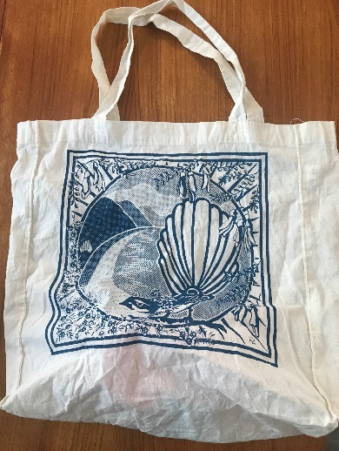
सबसे अच्छा विकल्प
विभिन्न प्रकार के विकल्प उपलब्ध हैं। सुझाए गए विकल्पों में शामिल हैं*
- हल्के, सिंथेटिक (बनावटी) कपड़े के थैले
- बुने हुए और बिना बुने हुए पोलिप्रोपलीन
- PET थैले
- कपड़े या कैनवस (तिरपाल) के थैले।

नोट: रीसायकल सामग्री से बने थैलों के विकल्प (आदर्श रूप से 100%) पर्यावरण पर होने वाले प्रभाव को और भी कम कर सकते हैं और रीसायकल किए गए उत्पादों की अधिक मांग बनाने में मदद कर सकते हैं।

इसके अलावा मुझे और क्या करना चाहिये?
- थैले की पेशकश न करें। ग्राहक अपने स्वयं के थैले ला सकते हैं या बिना थैले के को ले जा सकते हैं।
- दुबारा इस्तेमाल किए जाने वाले थैलों को बढ़ावा देने के लिए थोड़ी सी छूट या लॉयलटी कार्ड पर प्वाइंट/स्टैम्प जैसे प्रोत्साहन दिए जाने चाहिये।
- बूमिरैंग (वापिस आ जाने वाले) थैला जैसी सामुदायिक थैला शेयर (बांटने) की योजनाओं के लिए नाम दर्ज करायें।
- अगर संभव हो, तो रीसायकल सामग्री के प्रतिशत वाले थैलों को चुनें।

डेयरी और सुविधा स्टोर

ग्राहकों को क्या चाहिए?
ऐसे थैले:
• जिनमें कुछ चीजें आ सकें
• उठाने में आसान हों
• टिकाऊ हों
• सस्ते हों।

सुझाए गए विकल्प *

सबसे अच्छा विकल्प
थैले की पेशकश न करें। ग्राहक अपने स्वयं के थैले ला सकते हैं या बिना थैले के सामान को ले जा सकते हैं। सिंगल-यूज़ प्लास्टिक थैलों को हटाने से, हो सकता है कि आपके ग्राहक अपनी कार में दुबारा इस्तेमाल करने वाले थैले रखें। पैदल या बाइक से यात्रा करने वाले ग्राहकों के लिए अपना थैला लेकर आने की आदत डालने के लिए 1 जुलाई तक का समय है।

अन्य विकल्प
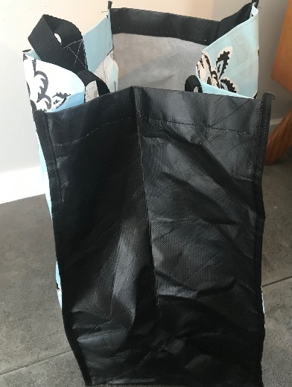
कई तरह के विकल्प उपलब्ध हैं। अगर संभव हो, तो रीसायकल सामग्री के प्रतिशत वाले थैलों को चुनें। सुझाए गए विकल्पों में शामिल हैं:
- हल्के, सिंथेटिक (बनावटी) कपड़े के थैले
- बुने हुए और बिना बुने हुए पोलिप्रोपलीन (मजबूत किस्म का प्लॉस्टिक)
- PET थैले
- कपड़े या कैनवस (तिरपाल) के थैले।

नोट: रीसायकल सामग्री से बने थैलों के विकल्प (आदर्श रूप से 100%) पर्यावरण पर होने वाले प्रभाव को और भी कम कर सकते हैं और रीसायकल किए गए उत्पादों की अधिक मांग बनाने में मदद कर सकते हैं।

इसके अलावा मैं और क्या कर सकता/सकती हूँ?
- उन ग्राहकों के लिए दुबारा उपयोग के लिए बक्से/डिब्बे प्रदान करें जो थैले लाना भूल जाते हैं।
• बूमिरैंग (वपिस आ जाने वाले) थैला जैसी सामुदायिक थैला शेयर (बांटने) की योजनाओं के लिए नाम दर्ज करायें।

गिफ्ट (उपहार) की दुकान

ग्राहकों को क्या चाहिए?
थैला/पैकेजिंग का सामान:
- उठाने में आसान हों
- जिसमें भारी या बड़ा सामान आ सकता है।
- विभिन्न आकारों में उपलब्ध हैं।

सुझाए गए विकल्प *

सबसे अच्छा विकल्प
थैले की पेशकश न करें। ग्राहक अपने स्वयं के थैले ला सकते हैं या बिना थैले के भोजन को ले जा सकते हैं। सिंगल-यूज़ प्लास्टिक थैलों को हटाने से, हो सकता है कि आपके ग्राहक अपनी कार में दुबारा इस्तेमाल करने वाले थैले रखें। पैदल या बाइक से यात्रा करने वाले ग्राहकों के लिए
अपना थैला लेकर आने की आदत डालने के लिए 1 जुलाई तक का समय है।

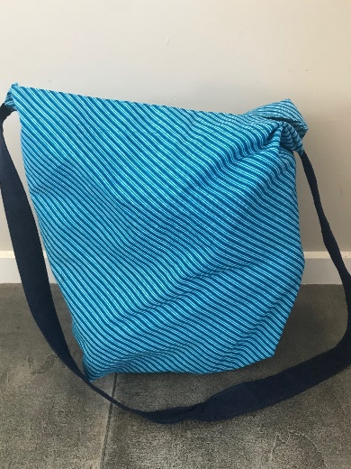
इसके अलावा मैं और क्या कर सकता/सकती हूँ?
- दुबारा इस्तेमाल किए जाने वाले थैलों को बढ़ावा देने के लिए थोड़ी सी छूट या लॉयलटी कार्ड पर प्वाइंट/स्टैम्प जैसे प्रोत्साहन दिए जाने चाहिये।
- बूमिरैंग (वपिस आ जाने वाले) थैला जैसी सामुदायिक थैला शेयर (बांटने) की योजनाओं के लिए नाम दर्ज करायें।
- इसके बजाय बक्से/डिब्बे या उपहारों को लपेटने की पेशकश करें।

ग्रोसरी (किराने की) दुकान

ग्राहकों को क्या चाहिए?
पैकेजिंग के कई विकल्प मौजूद हैं जो ग्राहकों की जरूरतों को पूरा करते हैं।
उन्हें पैकेज करने का वो सामान चाहिये जिसमें:
- कई चीजें आ सकती हैं
- उठाने में आसान हों
- टिकाऊ हो
• साफ करने में आसान हो
• सामान या चीजों को ठंडा रखता है।

सुझाए गए विकल्प *

सबसे अच्छा विकल्प
ग्राहकों को अपने स्वयं के थैले लाने के लिए और/या हर बार नया थैला खरीदने के बजाय थैले का दुबारा उपयोग करने के लिए प्रोत्साहित करें।

अन्य विकल्प
विभिन्न प्रकार के विकल्प उपलब्ध हैं। आप केवल एक प्रकार के थैले को खरीदने या चुनने की बजाय ग्राहकों के लिए कई तरह के थैलों को चुनने की सुविधा दे सकते हैं।
सुझाए गए विकल्पों में शामिल हैं*
- हल्के, सिंथेटिक कपड़े का थैला
- बुने हुए और बिना बुने हुए पोलिप्रोपलीन
- PET थैले
- कपड़े या कैनवस (तिरपाल) के थैले
- जूट
- इंसुलेट किया हुआ कूलर थैला (लंबे समय के लिए इस्तेमाल के लिए ठीक रहता है)।

नोट: रीसायकल सामग्री से बने थैलों के विकल्प (आदर्श रूप से 100%) पर्यावरण पर होने वाले प्रभाव को और भी कम कर सकते हैं और रीसायकल किए गए उत्पादों की अधिक मांग बनाने में मदद कर सकते हैं।

इसके अलावा मैं और क्या कर सकता/सकती हूँ?
- ग्राहकों को दुबारा इस्तेमाल किया जाने वाला थैला लाने के लिए प्रोत्साहित करें जैसे कि थोड़ी छूट।
- उन ग्राहकों के लिए दुबारा उपयोग के लिए बक्से/डिब्बे प्रदान करें जो थैले लाना भूल जाते हैं।
- बूमिरैंग (वपिस आ जाने वाले) थैला जैसी सामुदायिक थैला शेयर (बांटने) की योजनाओं के लिए नाम दर्ज करायें।
- मुफ्त आइटम या एक लॉयलटी (वफादारी) कार्ड पर मुहर।
- उन ग्राहकों के लिए दुबारा उपयोग के लिए बक्से/डिब्बे प्रदान करें जो थैला लाना भूल जाते हैं या जिनका बड़ा ऑर्डर होता है।
• स्वच्छता पर ध्यान देना बहुत जरूरी होगा, इसलिए उन थैलों का चयन करें जो धोने में आसान हैं।

स्थानीय बाज़ार

ग्राहकों को क्या चाहिए?
ऐसे थैले जो:
- उठाने में आसान हों
- गीली चीजों को संभाल सकें
- साफ करने में आसान हों
- टिकाऊ हों
- जिसमें कई चीजें आ सकती हैं।
सुझाए गए विकल्प *
सबसे अच्छा विकल्प
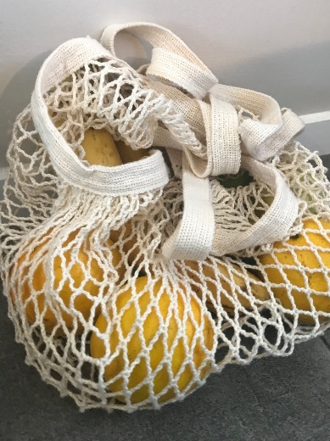
ग्राहकों से अपना थैला लाने के लिए कहें। सिंगल-यूज़ प्लास्टिक थैलों को हटाने से, हो सकता है कि आपके ग्राहक अपनी कार में दुबारा इस्तेमाल करने वाले थैला रखें। पैदल या बाइक से यात्रा करने वाले ग्राहकों के लिए अपना थैला लेकर आने की आदत डालने के लिए 1 जुलाई तक का समय है

इसके अलावा मैं और क्या कर सकता/सकती हूँ?
आप बिक्री के लिए दुबारा इस्तेमाल किया जाने वाला थैला पेश कर सकते हैं या बूमिरैंग थैला जैसी सामुदायिक थैला शेयर योजनाओं में साइन अप कर सकते हैं।

अन्य खुदरा स्टोर जैसे कि, हार्डवेयर और होमवेयर

ग्राहकों को क्या चाहिए?
ऐसे थैले जो:
- उठाने में आसान हों
- जिसमें भारी या बड़ा सामान आ सकता है
- विभिन्न आकारों में उपलब्ध हैं।

सुझाए गए विकल्प *

सबसे अच्छा विकल्प
थैले की पेशकश न करें। ग्राहक अपने स्वयं के थैले ला सकते हैं या बिना थैले के सामान को ले जा सकते हैं। सिंगल-यूज़ प्लास्टिक थैलों को हटाने से, हो सकता है कि आपके ग्राहक अपनी कार में दुबारा इस्तेमाल करने वाले थैले रखें। पैदल या बाइक से यात्रा करने वाले ग्राहकों के लिए अपना थैला लेकर आने की आदत डालने के लिए 1 जुलाई तक का समय है।
विभिन्न प्रकार के विकल्प उपलब्ध हैं। आप केवल एक प्रकार के थैले को खरीदने या चुनने की बजाय ग्राहकों के लिए कई तरह के थैलों को चुनने की सुविधा दे सकते हैं। अगर संभव हो, तो रीसायकल सामग्री के प्रतिशत वाले थैलों को चुनें। सुझाए गए विकल्पों में शामिल हैं*
- हल्के, सिंथेटिक (बनावटी) कपड़े के थैले
- बुने हुए और बिना बुने हुए पोलिप्रोपलीन (मजबूत किस्म का प्लॉस्टिक)
- PET थैले
- कपड़े या कैनवस (तिरपाल) के थैले
- जूट
- इंसुलेट किया हुआ कूलर थैला (लंबे समय के लिए इस्तेमाल के लिए ठीक रहता है)।
नोट: रीसायकल सामग्री से बने थैलों के विकल्प (आदर्श रूप से 100%) पर्यावरण पर होने वाले प्रभाव को और भी कम कर सकते हैं और रीसायकल किए गए उत्पादों की अधिक मांग बनाने में मदद कर सकते हैं।

इसके अलावा मैं और क्या कर सकता/सकती हूँ?
- दुबारा इस्तेमाल किए जाने वाले थैलों को बढ़ावा देने के लिए थोड़ी सी छूट या लॉयलटी कार्ड पर प्वाइंट/स्टैम्प जैसे प्रोत्साहन दिए जाने चाहिये।
- बूमिरैंग (वपिस आ जाने वाले) थैला जैसी सामुदायिक थैला शेयर (बांटने) की योजनाओं के लिए नाम दर्ज करायें।
- दुबारा उपयोग के लिए बक्से/डिब्बे प्रदान करें।

टेक-अवे दुकान

ग्राहकों को क्या चाहिए?
वे ऐसा कंटेनर या थैला चाहते हैं जो:
- उठाने में आसान हों
- रिसाव (छलकाव) को रोकते हों
- सस्ते हों।

सुझाए गए विकल्प *

सबसे अच्छा विकल्प
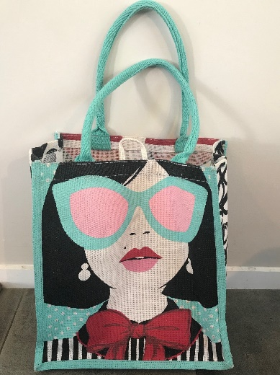
ग्राहकों से अपना थैला लाने के लिए कहें। सिंगल-यूज़ प्लास्टिक थैलों को हटाने से, हो सकता है कि आपके ग्राहक अपनी कार में दुबारा इस्तेमाल करने वाले थैला रखें। पैदल या बाइक से यात्रा करने वाले ग्राहकों के लिए 1 जुलाई तक का समय है अपना थैला लेकर आने की आदत डालने की।

इसके अलावा मैं और क्या कर सकता/सकती हूँ?
अपनी पैकेजिंग के बारे में दुबारा से विचार करें। गौर करें कि तरल पदार्थों के रिसाव को रोकने के लिए अलग तरह की पैकेजिंग बेहतर होगी या नहीं। खाद्य कंटेनरों (डिब्बों) को ओवरफिलिंग (ऊपर तक भरना) न करके रिसाव को रोकें।
नोट: अगर आप अपनी पैकेजिंग के बारे में फिर से विचार कर रहे हैं, तो इस बारे में सोचने का भी यह अच्छा समय होगा कि आपकी पैकेजिंग कितनी रीसायकल करने लायक है। उदाहरण के लिए, ज्यादातर काउंसिलें पॉलीस्टाइरीन को कर्बसाइड (पटरी के किनारे की) रीसायकलिंग में स्वीकार नहीं करेंगे। आपके क्षेत्र में क्या रीसायकल करने लायक और खाद बनाने लायक है, इसके बारे में अधिक जानकारी के लिए अपनी स्थानीय काउंसिल की वेबसाइट देखें।
- ग्राहकों को दुबारा इस्तेमाल करने वाला थैला लाने के लिए प्रोत्साहित करें जैसे कि छोटी छूट, नि:शुल्क वस्तु या लॉयल्टी कार्ड पर मोहर लगा कर। कई कैफे पहले से ही ऐसा करते हैं, जब ग्राहक एक दुबारा इस्तेमाल करने वाला कॉफी कप लाते हैं l
- उन ग्राहकों के लिए दुबारा उपयोग के लिए बक्से/डिब्बे प्रदान करें जो थैला लाना भूल जाते हैं या जिनका बड़ा ऑर्डर होता है। हो सकता है आपके पास पहले से ही थोक में खरीदे गए सामान के बक्से/डिब्बे बचे हुए हों।
- बिक्री के लिए दुबारा इस्तेमाल किया जाने वाला थैला पेश करें।

*कागज़ का थैला या भारी LDPE थैला (70 माइक्रोन से ऊपर) इस रोक में शामिल नहीं हैं। इन्हें ऊपर शामिल नहीं किया गया है क्योंकि इनके सिंगल-यूज़ प्लास्टिक शॉपिंग थैलों का विकल्प होने की संभावना कम है।

मई 2019 में इसके द्वारा प्रकाशित
पर्यावरण मंत्रालय
प्रकाशन संख्या: जानकारी 881

